單元名稱：夏日呷甜-我的綠豆仔
日期： 年 月 日 學生:______________ 教師:_______________
題目 | 學生反應 | 特別的反應
請在youtube搜尋～薏仁綠豆湯  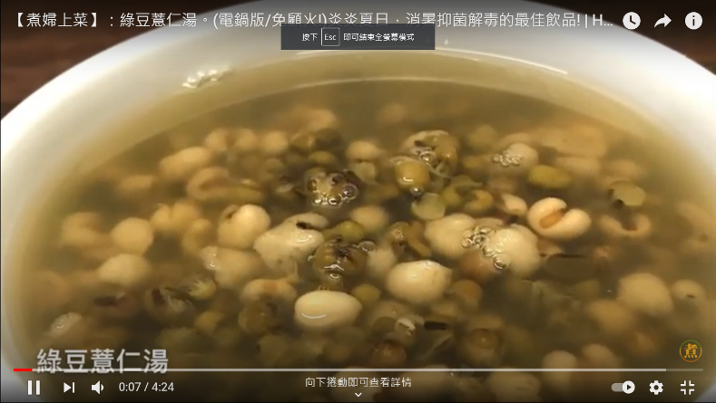  播放薏仁綠豆湯影音，再協助孩子拿簡單樂器(手搖鈴)伴奏。 | □喜歡
 | □沒感覺
 | □不喜歡
簡易薏仁綠豆湯DIY>>  準備製作材料，先讓學生聞聞各式食材和調味料的香氣，協助孩子將各式材料依據作法步驟放置碗鍋上，進電鍋烹煮後冰箱冷藏即完成，製作時可搭配歌曲《我的綠豆仔》台語歌，最後讓孩子品嚐成品。  作法影片:  https://www.youtube.com/watch?v=cywhaVWUfIs&t=73s  《我的綠豆仔》台語歌曲:  https://www.youtube.com/watch?v=o2TK8QWJHT0  食材：  綠豆 1米杯  薏仁 1/2米杯  內鍋 8~10米杯(分兩次加)  外鍋 3米杯(分兩次加)  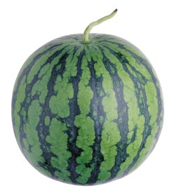  砂糖 6~12湯匙(約75~180公克)，依個人喜好增減。 | □喜歡
 | □沒感覺
 | □不喜歡

工作檢核表
姓名 | 完成打○ | 特別的反應
薛o仁
盧O
蔡o諺
石o恩
簡o哲

